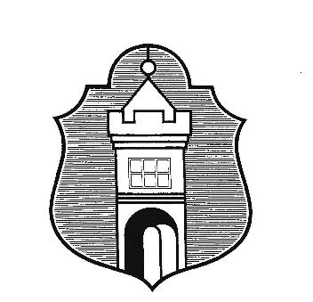
Městys Katovice

Husovo náměstí 5, 387 11

V Katovicích dne : Naše značka : Vaše značka : Vyřizuje :
1.12.2021 MK- 997/2021 Zdráhal

Věc: Výzva k podání žádosti o dotaci na činnost

Městys Katovice oznamuje zástupcům spolků, organizací a občanských sdružení, že je do 22.12.2021 možné podat žádost o dotaci na činnost pro rok 2022.
Žádost vyplňte nejlépe do připraveného formuláře, a to a důvodu přehlednosti a úplnosti podání. Formulář žádosti v elektronické podobě je umístěn na stránkách www.katovice.cz v části Ke stažení. Žádáme vás o vyznačení kontaktních údajů žadatele.
Žádost doručte na podatelnu Úřadu městyse Katovice.

Bc. Jindřich Zdráhal
místostarosta

